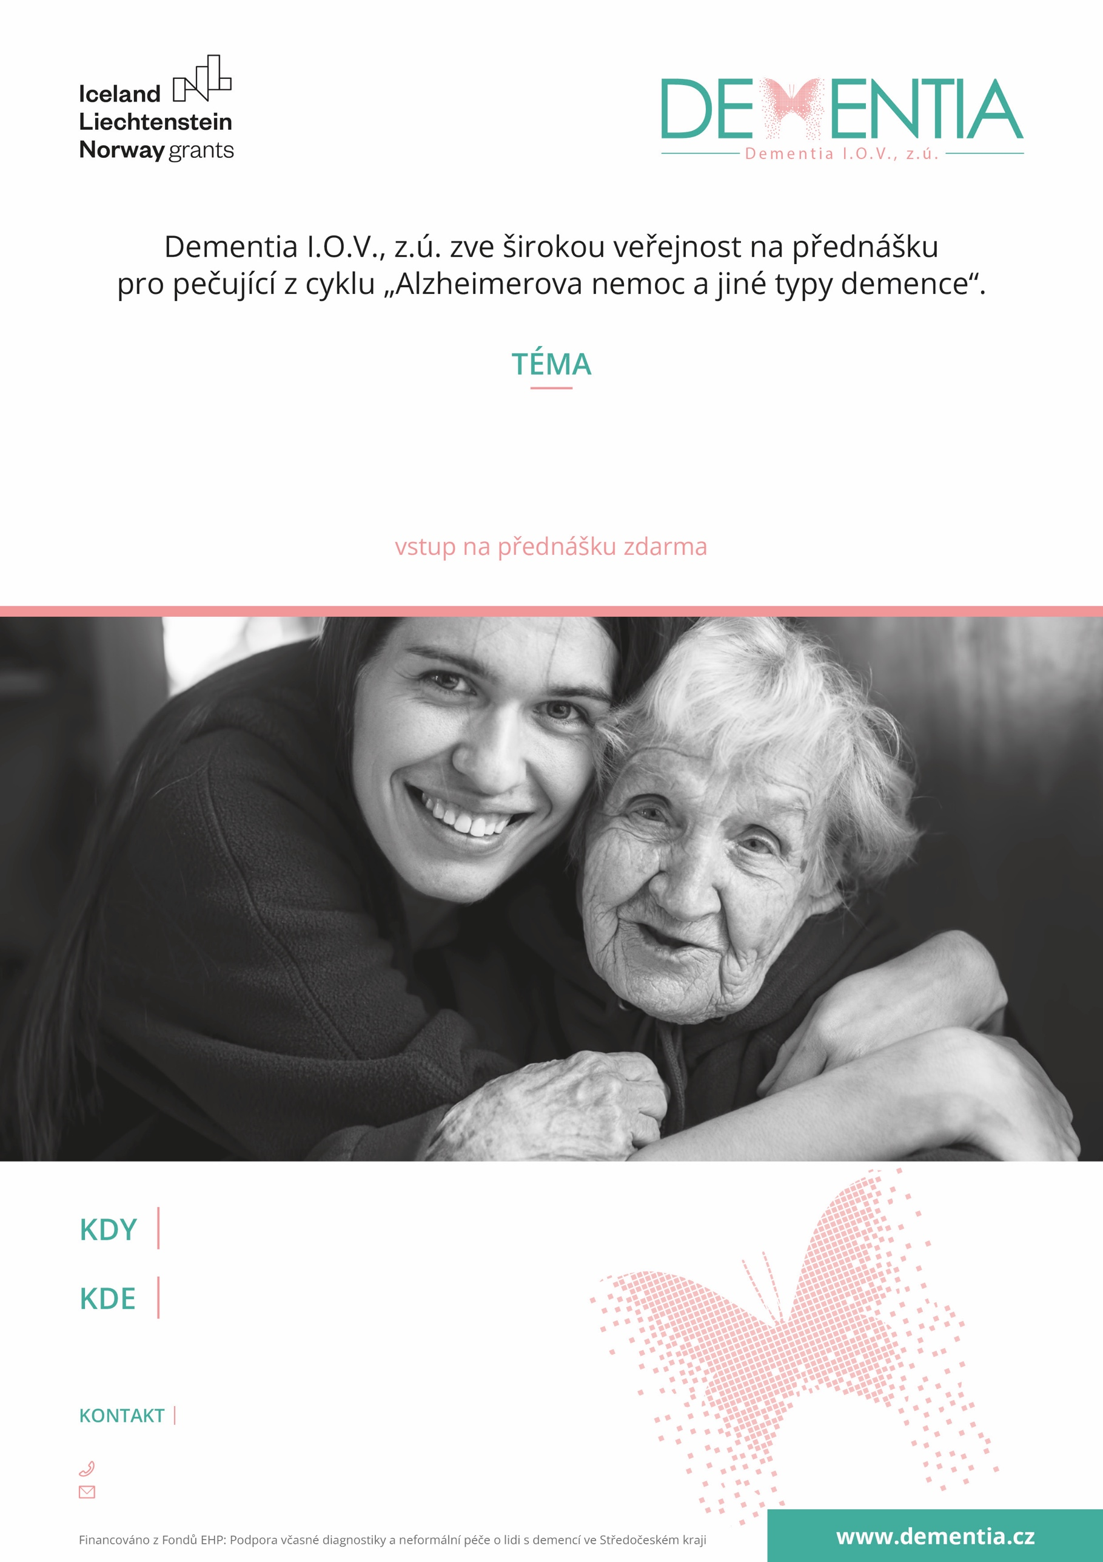
t
přednáší Mgr. Eva Malovcová
+420 608 865 772
kutnahora@dementia.cz
Na Náměti 416

Milada Siblíková, koordinátorka
Knihovna Kutná Hora
úterý 4.4. 2023 od 16,30
Možnosti zdravotní a sociální péče při onemocněních spojených s demencí

